IŠORINĖS REKLAMOS ĮRENGIMO PROJEKTO PAVYZDYS
IŠORINĖS REKLAMOS ĮRENGIMO PROJEKTAS

2019-10-08
(data)

Reklamos objekto adresas | Respublikos g. 00, Rokiškis
Užsakovas | Vardenis Pavardenis / UAB „Pavadinimas“; asmens kodas/juridinio asmens kodas  Adresas: Vilniaus g. 0-0, Rokiškis  Tel. 8 600 00 000; el. p. pastas@pastas.lt
Vykdytojas | Vardenis Pavardenis1 / UAB „Pavadinimas1“; asmens kodas / juridinio asmens kodas  Adresas: Kauno g. 0-0, Rokiškis  Tel. 8-600-00001; el. p. pastas1@pastas.lt
Projektuotojas/dizaineris | Vardenis Pavardenis2 / UAB „Pavadinimas2“; asmens kodas / juridinio asmens kodas  Adresas: Laisvės g. 0-0, Rokiškis  Tel. 8 600 00 002; el. p. pastas2@pastas.lt

IŠORINĖS REKLAMOS ĮRENGIMO PROJEKTO
AIŠKINAMASIS RAŠTAS

Bendrieji duomenys

Objekto adresas | Respublikos g. 00, Rokiškis
Seniūnijos pavadinimas | Rokiškio seniūnija
Bendrasis reklamos plotas | 1,34 kv. m

Duomenys apie projektuojamus įrengti reklamos elementus:

- Pagrindinė iškaba:
  - dydis – 2300 x 320 mm;
  - reklamos plotas – 0,74 kv.m;
  - medžiaga (-os) –aliuminio plokštė;
  - apšvietimas – yra (LED elementai);
  - konstrukcijos aprašymas: iškabos pagrindas pagamintas iš kompozicinės aliuminio plokštės. Tūrinės raidės tvirtinamos prie stačiakampių aliuminio vamzdžių, kurie dažomi pasirinkta spalva. Apšvietimo elementai montuojami tūrinių raidžių vidinėje dalyje, šviečia į fasadą (LED apšvietimas).
- Papildoma iškaba:
  - dydis – 1000 x 600 mm;
  - reklamos plotas – 0,6 kv.m;
  - medžiaga (-os) – juodintas plienas, kompozicinė aliuminio plokštė;
  - apšvietimas – nėra;
  - konstrukcijos aprašymas: iškabos konstrukcija gaminama iš juodinto plieno. Tvirtinama varžtais statmenai pastato fasadui. Nešviečia.

Projekto autorius Vardenis Pavardenis

SITUACIJOS SCHEMA

Objekto adresas
Respublikos g. 00, Rokiškis

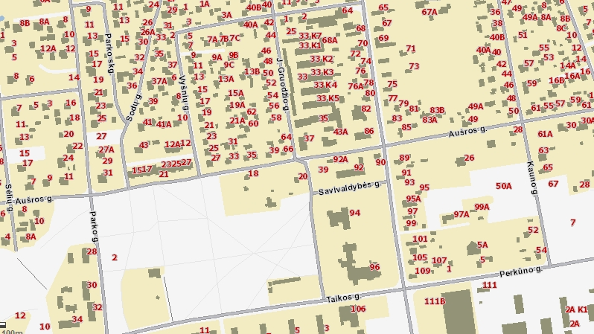

REKLAMOS GRAFINIS SPRENDIMAS (VIZUALIZACIJA ARBA FOTOMONTAŽAS)

Objekto adresas
Respublikos g. 00, Rokiškis

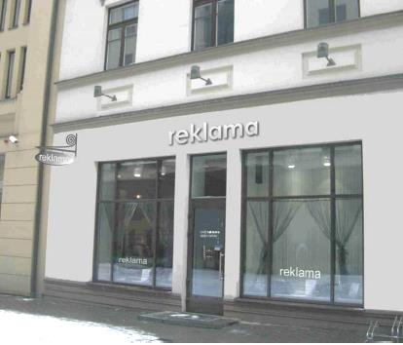

ĮRENGINIO KONSTRUKCIJOS ESKIZAS IR APRAŠYMAS. LAIKIKLIŲ IR TVIRTINIMO MAZGŲ BRĖŽINIAI. TIKSLUS REKLAMOS PLOTAS

Objekto adresas
Respublikos g. 00, Rokiškis

